Приложение № 2 към чл. 6 (Изм. - ДВ, бр. 3 от 2006 г., изм. и доп. - ДВ, бр. 3 от 2011 г., изм. и доп. - ДВ, бр. 12 от 2016 г., в сила от 12.02.2016 г., изм. - ДВ, бр. 3 от 2018 г., изм. - ДВ, бр. 31 от 2019 г., в сила от 12.04.2019 г.) на Наредба за условията и реда за извършване на оценка на въздействието върху околната среда (загл. Изм. – ДВ, бл. 3 от 2006 г.)

Информация за преценяване на необходимостта от ОВОС

I. Информация за контакт с възложителя:
1. Име, постоянен адрес, търговско наименование и седалище.
Община Троян със седалище и адрес на управление гр. Троян 5600, пл. „Възраждане” № 1, община Троян, област Ловеч, представлявана от Донка Михайлова – Кмет на Община Троян БУЛСТАТ: 000291709
2. Пълен пощенски адрес.
гр. Троян 5600, пл. „Възраждане“ №1,
3. Телефон, факс и e-mail.
тел.: 0670 6 80 09; 0670 6 80 50; факс: 0670 6 80 60; е-mail: mayor@troyan.bg
4. Лице за контакти.
инж. Мария Василева, телефон 0670 6 80 18, е-mail: vasileva@troyan.bg
II. Резюме на инвестиционното предложение:
1. Характеристики на инвестиционното предложение:
а) размер, засегната площ, параметри, мащабност, обем, производителност, обхват, оформление на инвестиционното предложение в неговата цялост;
Настоящото инвестиционно предложение е свързано с изграждането на бутилкова инсталация за декомпресиране на природен газ на Многофункционална спортна зала в ПИ с идентификатор -73198.505.540, УПИ VIII-540, кв. 88 по плана на гр. Троян.
Проектното предложение за изграждане на бутилкова инсталация за декомпресиране на природен газ на Многофункционална спортна зала включва площадка с размери 3,50 /8,60 метра, газова инсталация, мобилни бутилкови групи, Подгревателна и регулираща станция (ПРС) и газорегулаторен и измервателен пункт (ГРИП)
С настоящото предложение се предвижда спортната зала да се захранва с природен газ посредством мобилни бутилкови групи, които ще бъдат разположени на обособена за целта площадка в ПИ с идентификатор 73198.505.540, гр. Троян. Площадката ще бъде оградена с ажурна ограда и врата, и ще бъде защитена от нерегламентиран достъп на външни лица.
Захранването с природен газ на сградната газова инсталация ще се извършва от бутилкова инсталация за природен газ с максимално работно налягане 22,0МРа. В състава на бутилковата инсталация ще влизат мобилни бутилкови групи с обща геометрична вместимост 10.0 м³. Бутилковите групи ще са снабдени със спирателна арматура на изхода, предпазен клапан и термоклапан, спирателен кран на изходящия тръбопровод, манометър за следене на налягането и др.
б) взаимовръзка и кумулиране с други съществуващи и/или одобрени инвестиционни предложения;
Настоящото инвестиционно предложение представлява разширение на инвестиционно предложение на Община Троян, а именно ИП: „Изграждане на многофункционална спортна зала в ПИ с идентификатор 73198.505.540 (стар № 73198.505.135), гр. Троян“, завършило с Решение № ПН 42 ПР/ 2021 г. на РИОСВ – Плевен и с издадено Разрешение за ползване №20/05.05.2026 от РДНСК – Ловеч.
в) използване на природни ресурси по време на строителството и експлоатацията на земните недра, почвите, водите и на биологичното разнообразие;
По време на строителството
По време на строителството необходимите строителни материали и оборудване ще бъдат доставени от търговската мрежа. Строителството е свързано с доставка на инсталацията и нейният монтаж на място. Тя ще се достави на строителната площадка в готов вид от фирмата, осъществяваща строителството. Компресираният природен газ ще се доставя в обекта от утвърден доставчик през периода на експлоатацията му.
За питейни нужди на строителните работници ще се осигурява от наличната изградена водоснабдителна мрежа на територията на Спортната зала. Не се предвижда директен добив на вода от повърхностни или подземни водни обекти.
По време на експлоатацията
При експлоатацията на комплекса няма да се ползва вода за питейно-битови, поливни и противопожарни нужди. Същата е осигурена от ново изградената Спортна зала, През експлоатационния период не се предвижда използването на други природни ресурси.
Експлоатацията на обекта не се очаква да окаже въздействие върху биологичното разнообразие в района.
г) генериране на отпадъци - видове, количества и начин на третиране, и отпадъчни води;
При строителството ще се генерират следните видове отпадъци, класифицирани съгласно Наредба № 2 от 23.07.2014 г. за класификация на отпадъците (ДВ, бр.66/2014 г.):
    - 17 04 05 – желязо и стомана с прогнозно количество за оползотворяване – 0,05 т.
Образуваните строителни отпадъци ще бъдат предадени за последващо третиране на лице, притежаващо съответните разрешителни документи по реда за ЗУО и ЗООС.
По време на строителството няма да се генерират битово-фекални отпадъчни води, тъй като не се предвижда обособяване на база, снабдена със санитарни помещения, за пребиваване на строителните работници на строежа, като същите ще бъдат извозвани всеки ден до и от активния работен участък. На място в рамките на строителната площадка ще бъде използвана сградата на Многофункционална спортна зала – гр. Троян.
По време на експлоатацията няма да се генерират битово-фекални отпадъчни води.
д) замърсяване и вредно въздействие; дискомфорт на околната среда;
При изграждане на обекта и експлоатацията му отсъстват условия за значими замърсявания, вредни въздействия и дискомфорт на околната среда. По време на строителството е възможен локален дискомфорт, изразяващ се в повишени нива на прах и шум от работата на строителните машини. По време на експлоатацията няма риск от замърсяване или дискомфорт на околната среда, тъй като няма да се генерират емисии в атмосферния въздух (от газовите котли) и водите над установените в законодателството норми. Обектът, предмет на инвестиционното предложение не е източник на шум, вибрации или вредни лъчения.
е) риск от големи аварии и/или бедствия, които са свързани с инвестиционното предложение;
На етап строителство на обекта на се използват/съхраняват опасни химични вещества, както и не се очаква образуване на опасни строителни отпадъци.
Газовата инсталация за ниско налягане 0,01 MPa захранва сградната газова инсталация на Многофункционална спортна зала е с максимално работно налягане Р=0,01 МРа и максимален разход Qmax= 30,0 ст.m3/час. Източникът, захранващ инсталацията с газ представлява мобилни бутилкови групи с обща геометрична вместимост 10.0м3.
На площадката в близост до бутилковата група ще се монтира подгряваща и регулираща станция (ПРС), намаляваща налягането от налягането в бутилките – 22,0МРа, до 0,4МРа. Непосредствено след ПРС ще се монтира газорегулаторен и измервателен пункт (ГРИП), в който има втора степен на понижаване на налягането от 0,4МРа на 0,01MPa.
Площадката на бутилкова ще бъде оградена с ажурна ограда и врата (съгласно част Архитектура). По този начин е защитена от неоторизиран достъп и е осигурена необходимата защитна зона. В зоната не трябва да се допуска ползване на източници на открит огън или искри; складиране на леснозапалими материали; изграждане на електроинсталации, които не са взривозащитени; изграждане на сгради и временни постройки; движение на моторни превозни средства, които нямат искрогасител на ауспуха; ползване на осветителни уреди, които не са взривозащитени.
За защита от попадение на мълния спортната зала е защитена с Активен мълниеприемник с изпреварващо действие, монтиран на прът с височина 5 м, с минимален радиус на защита R=78 m. Площадката за декомпресиране попада в защитената зона от мълниеприемника.
Металните шкафове на Подгревателната и регулираща станция и газорегулаторен и измервателен пункт ще се присъединят към заземителен контур който ще се изпълни с поцинкована шина 40/4мм.
Съгласно Наредба №Iз-1971 от 29.10.2009г., Глава дванадесета „ЕЛЕКТРИЧЕСКИ УРЕДБИ И ИНСТАЛАЦИИ“, площадката за компресиран природен газ спада към Трета група „Експлозивна опасност“. В зависимост от смесите на горими газове, пари и прахове (чл. 268) съгласно БДС EN 60079-10-1:2009 „Експлозивни атмосфери. Част 10-1: Класификация на зони. Експлозивни газови атмосфери (IEC 60079-10-1:2008)" обемните пространства вътре в газорегулиращите шкафове се класифицират като зона 2 (Експлозивна атмосфера не се образува при нормална работа или се образува за кратко време). ВЧаст Електро на проекта технологичното оборудване в шкафовете, тръбопроводите и самите шкафове ще се предвидят заземени към заземителния контур.
В района не са известни други реализирани обекти, които са класифицирани като обекти с нисък или висок потенциал.
За предотвратяване на аварии и инциденти на площадката ще бъде изготвен „План при бедствия и аварии“, с който ще бъдат запознати работещите в обекта. Ще бъдат изготвени инструкции за безопасна работа и оценка на риска о работни места.
ж) рисковете за човешкото здраве поради неблагоприятно въздействие върху факторите на жизнената среда по смисъла на § 1, т. 12 от допълнителните разпоредби на Закона за здравето.
Реализацията на инвестиционното предложение не е свързана с пряко или косвено въздействие върху води, предназначени за питейно-битови нужди; води, предназначени за къпане; минерални води, предназначени за пиене или за използване за профилактични, лечебни или за хигиенни нужди. При експлоатацията на съоръжението не се очакват наднормени нива на шум и вибрации в жилищни и обществени сгради и урбанизирани територии. При реализацията на дейностите не се генерират йонизиращи и нейонизиращи лъчения, както и отделяне на химични и биологични замърсители в околната среда.
2. Местоположение на площадката, включително необходима площ за временни дейности по време на строителството.
Реализацията на инвестиционното предложение ще се осъществи в рамките на поземлен имот с идентификатор 73198.505.540 – УПИ VIII, квартал 88 по плана на град Троян, „За обществено обслужване, отдих, спорт и трафопост“, при граници:
- от север – не застроен, урегулирани поземлени имоти – общинска публична собственост – спортно игрище;
- от изток – застроени поземлени имоти , частна собственост
- от юг – застроени поземлени имоти , частна собственост
- от запад – улица .
Посоченият имот е с достатъчна площ, като не се предвижда осъществяване на временни дейности по време на строителството извън границите му.
3. Описание на основните процеси (по проспектни данни), капацитет, включително на съоръженията, в които се очаква да са налични опасни вещества от приложение № 3 към ЗООС.
В настоящото инвестиционно намерение са предвидени следните дейности:
- изграждане на площадка за декомпресиране на природен газ, разположена в имота на многофункционална спортна зала гр. Троян;
- доставка и монтаж на подгревателна и регулираща станция (ПРС);
- доставка и монтаж на газорегулаторен и измервателен пункт (ГРИП).
С разглежданото ИП се предвижда спортната зала да се захранва с природен газ посредством мобилни бутилкови групи, които ще бъдат разположени на обособена за целта площадка в ПИ с идентификатор 73198.505.540, гр. Троян. Площадката ще бъде оградена с ажурна ограда и врата, и ще бъде защитена от нерегламентиран достъп на външни лица.
Захранването с природен газ на сградната газова инсталация ще се извършва от бутилкова инсталация за природен газ с максимално работно налягане 22,0МРа. В състава на бутилковата инсталация ще влизат мобилни бутилкови групи с обща геометрична вместимост 10.0 м³. Бутилковите групи ще са снабдени със спирателна арматура на изхода, предпазен клапан и термоклапан, спирателен кран на изходящия тръбопровод, манометър за следене на налягането и др.
Мобилната бутилкова група ще бъде доставена на обекта с налягане 22,0MPa. За редуциране на входното налягане на газа от 22,0 до 0,4MPa, до мобилната бутилкова инсталация (в шкаф) ще се монтира подгряваща и регулираща станция (ПРС), понижава-ща налягането на газа от 22,0МРа на 0.4МРа. ПРС е комплексно изделие, което включва:
- Регулиращ модул, в т. число регулатор на налягане за газ с вграден филтър и предпазно-изпускателен вентил, предпазен клапан, продухвателна свещ, спирателен кран на вход, манометри с кранове, свързващи тръби и фитинги.
- Подгревателен модул: електрически подгревател за газ с мощност 4kW и степен на защита Ex II 2G T4. При редуциране на налягането от 22 до 0.4MPa настъпва ендотермичен процес, при който се получава обледяване на арматурата и образуване на хидрати. Предвид това се налага предварително подгряване на постъпващия природен газ в подгревателния модул.
От бутилковата група, към ПРС природният газ ще постъпва по гъвкав шланг с работно налягане 22,0MРa. Посредством продухвателна свещ на входа на ПРС ще се освобождава налягането в гъвкавия шланг преди отделянето му от инсталацията.
Непосредствено след ПРС ще се монтира газорегулаторен и измервателен пункт (ГРИП) за понижаване на налягането до 0,01MPa. ГРИП започва със спирателен кран и филтър за газ, следва регулатор на налягане модел R72AP, или аналогичен. Максималното работно налягане на вход на регулатора е 0.4MРa, а на изход - 0,01МРа. След регулатора се предвижда монтаж на диафрагмен газов разходомер, с вградена температурна корекция, в комплект с предавател на данни. Следва монтаж на предпазно-изпускателен вентил, паралелно на който е предвидена ръчна продухвателна свещ със спирателна арматура. В ГРИП се предвиждат и манометри на вход и изход. ГРИП завършва със спирателен кран.
От изхода на ГРИП започва съществуващата сградна газова инсталация (по друг проект), която ще захранва газовите уреди в спортната зала.
Максималният капацитет на съхранение на пропан-бутан на площадката на Многофункционална спортна зала в гр. Троян ще бъде 1,340 тона. (10 м3).
4. Схема на нова или промяна на съществуваща пътна инфраструктура.
Транспортният достъп до УПИ VIII е от продължение на действаща улична регулация и нова улична регулация (публична общинска собственост) от О.Т.1124 – О.Т.1148. С инвестиционното предложение не се предвижда промяна на съществуващата пътна и улична мрежа, като единствено ще бъде продължена съществуваща улица.
5. Програма за дейностите, включително за строителство, експлоатация и фазите на закриване, възстановяване и последващо използване.
Планирано е строителството да започне през 2026 г., като точна дата не може да се посочи, поради необходимостта от провеждане на изискващите се процедури по Закона за устройство на територията, разрешаващи строителството. Продължителността на строителния процес и съответно срока за въвеждане в експлоатация ще се определят с работното проектиране.
6. Предлагани методи за строителство.
При реализацията на инвестиционното предложение, ще се ползват традиционни методи за строителство, включващи монтаж на предвидените съоръжения.
7. Доказване на необходимостта от инвестиционното предложение.
С реализацията на инвестиционното предложение се предвижда спортната зала да се захранва с природен газ посредством мобилни бутилкови групи, които ще бъдат разположени на обособена за целта площадка.
8. План, карти и снимки, показващи границите на инвестиционното предложение, даващи информация за физическите, природните и антропогенните характеристики, както и за разположените в близост елементи от Националната екологична мрежа и най-близко разположените обекти, подлежащи на здравна защита, и отстоянията до тях.
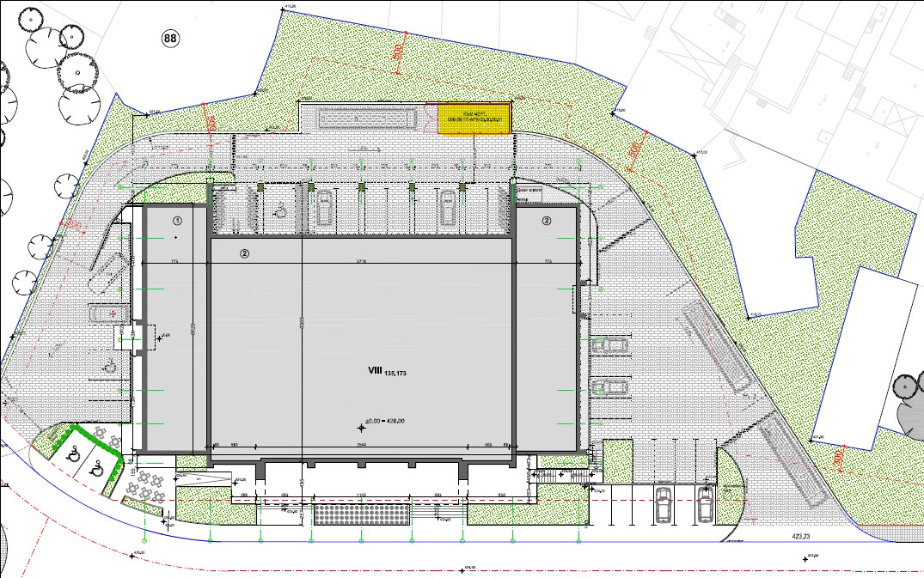
На схемата е представен план на района, в който ще се реализира инвестиционното предложение, от който е видно, че в близост до разглежданата територия са разположени спортни терени, стадион и жилищни сгради.

Най-близко разположени обекти от територията на инвестиционното предложение, подлежащи на здравна защита са както следва:
- Жилищни сгради – 22 м.
- Лечебни заведения – МБАЛ Троян – 780 м.
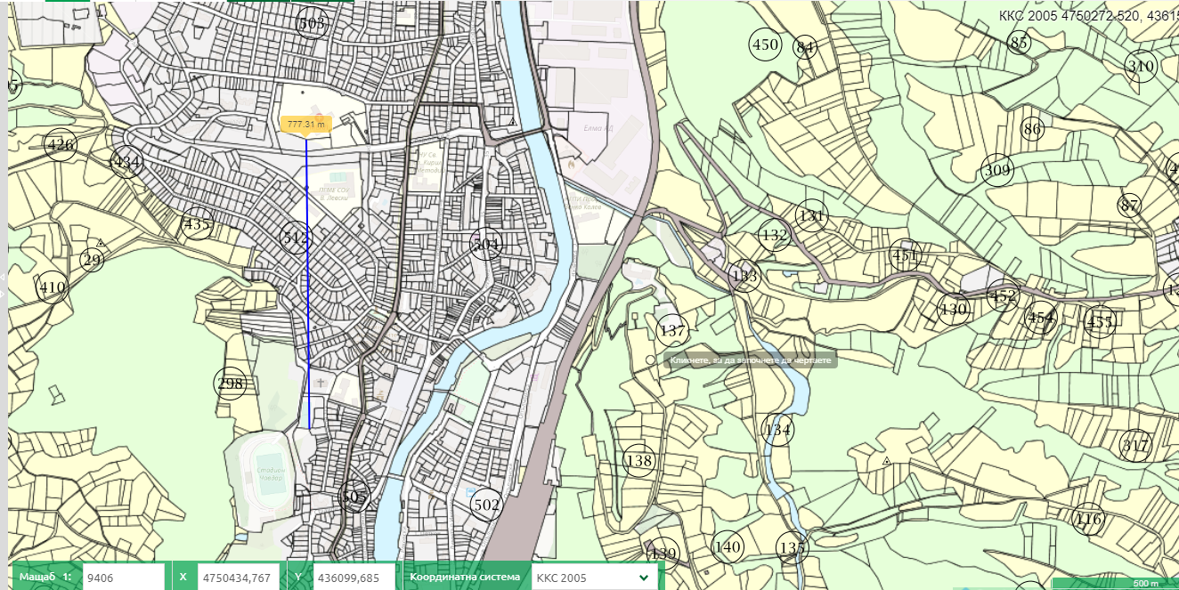

- Училища – ОУ „Иван Хаджийски“ – 95 м.
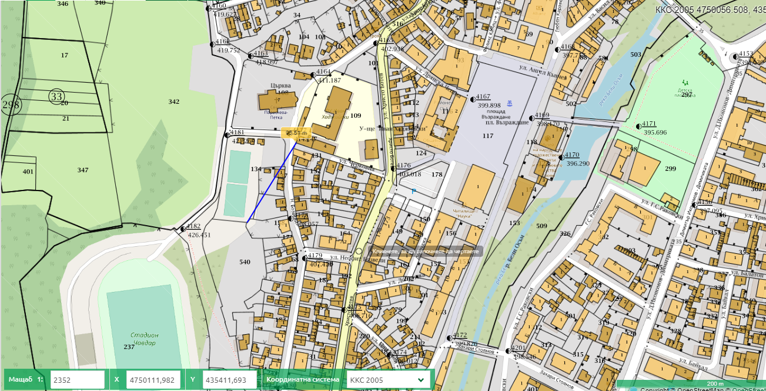

- Детски градини и ясли – Детска градина и ясла – „Синчец“ - 327 м.
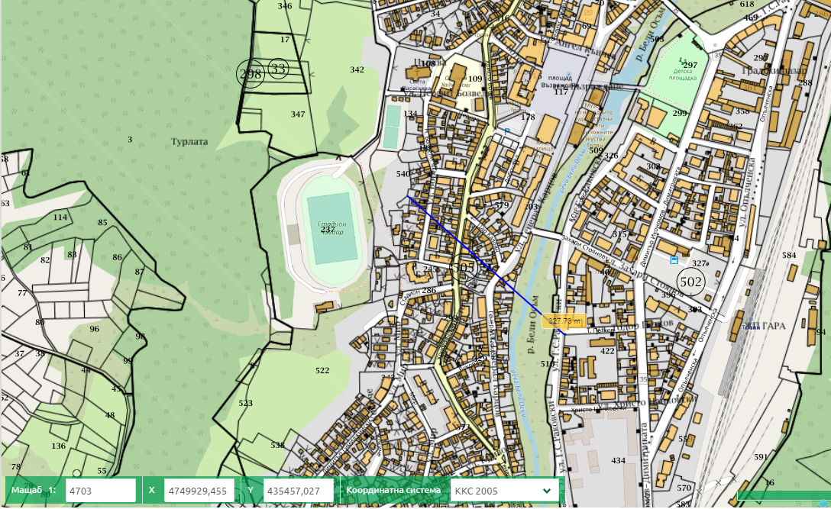

- Спортни обекти – Стадион „Чавдар“ – 17 м.
- Обекти за временно настаняване – хотел „Троян плаза‘ – 565 м.
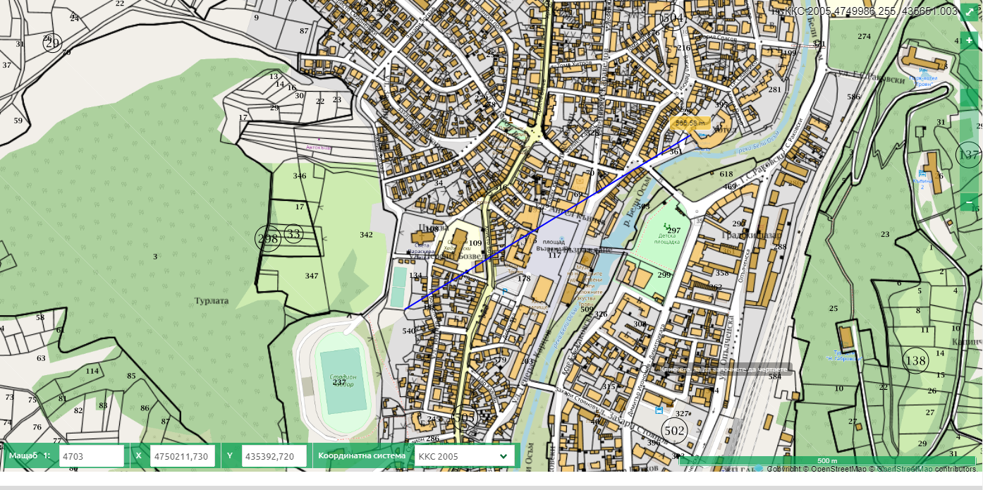

- Места за отдих – 390 м.
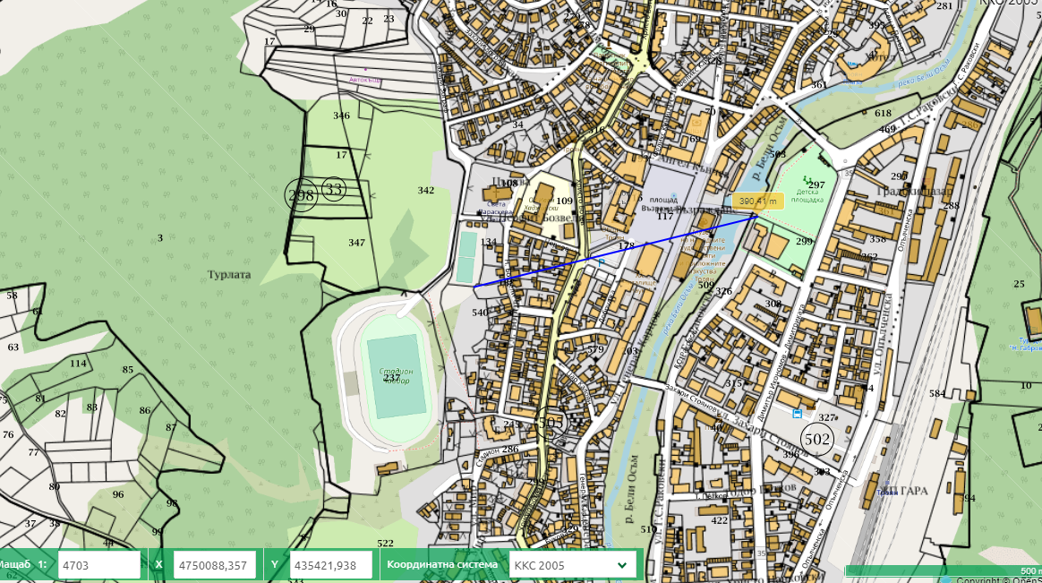

- Обекти за производство на храни – няма разположени такива.
Посочените разстояния са измерени по въздушна линия и няма предпоставки обектите посочени по-горе да бъдат засегнати от дейността на обекта.
9. Съществуващо земеползване по границите на площадката или трасето на инвестиционното предложение.
Поземлен имот с идентификатор 73198.505.540 – УПИ VIII, квартал 88 по регулационния план на град Троян, , представлява урбанизирана територия, с начин на трайно ползване „За обществено обслужване, отдих, спорт и трафопост“. Разглежданият имот граничи с урбанизирани територии и второстепенни улици . Реализацията на настоящото инвестиционно предложение няма да повлияе на земеползването в съседните имоти.
10. Чувствителни територии, в т.ч. чувствителни зони, уязвими зони, защитени зони, санитарно-охранителни зони около водоизточниците и съоръженията за питейно-битово водоснабдяване и около водоизточниците на минерални води, използвани за лечебни, профилактични, питейни и хигиенни нужди и др.; Национална екологична мрежа.
Инвестиционното предложение ще бъде реализирано в поземлен имот с идентификатор идентификатор 73198.505.540 – УПИ VIII, квартал 88 по плана на град Троян, „За обществено обслужване, отдих, спорт и трафопост“. Имотът не попадат в планински и гористи местности, водни течения, повърхностни водни обекти, защитени територии по смисъла на Закона за защитените територии, паметници на културата и др. Инвестиционното предложение не попада в границите на защитени територии по смисъла на Закона за защитените територии, както и в границите на защитени зони по смисъла на Закона за биологичното разнообразие – защитени зони от мрежата „Натура 2000”. Най-близо разположената защитена зона е BG0001493 „Централен Балкан – буфер“ - Защитена зона по Директива 92/43/ЕЕС за опазване на природните местообитания и на дивата флора и фауна.
В района няма съоръжения и водоизточници за питейно-битово водоснабдяване. Територията, в която е предвидено да се реализира инвестиционното предложение не попада в границите на санитарно-охранителни зони по смисъла на чл. 119, ал. 4, т. 2 от Закона за водите.
11. Други дейности, свързани с инвестиционното предложение (например добив на строителни материали, нов водопровод, добив или пренасяне на енергия, жилищно строителство).
По своята същност инвестиционното предложение предвижда изграждане на бутилкова инсталация за декомпресиране на природен газ към Многофункционална спортна зала в гр. Троян.
12. Необходимост от други разрешителни, свързани с инвестиционното предложение.
За реализацията на инвестиционното предложение е необходимо издаване на разрешение за строеж по реда на Закона за устройство на територията от Община Троян. Захранването с природен газ на сградната газова инсталация ще се извършва от бутилкова инсталация за природен газ с максимално работно налягане 22,0МРа. В състава на бутилковата инсталация ще влизат мобилни бутилкови групи с обща геометрична вместимост 10.0 м³.
III. Местоположение на инвестиционното предложение, което може да окаже отрицателно въздействие върху нестабилните екологични характеристики на географските райони, поради което тези характеристики трябва да се вземат под внимание, и по-конкретно:
- съществуващо и одобрено земеползване;
Инвестиционното предложение ще бъде реализирано в поземлен имот с идентификатор идентификатор 73198.505.540 – УПИ VIII, квартал 88 по плана на град Троян, „За обществено обслужване, отдих, спорт и трафопост“. Съседните територии са урбанизирани и антропогенно повлияни.
- мочурища, крайречни области, речни устия;
Не граничи с мочурища, крайречни области, речни устия.
- крайбрежни зони и морска околна среда;
Не граничи с крайбрежни зони и морска околна среда.
- планински и горски райони;
Не се засягат.
- защитени със закон територии;
Не се засягат.
- засегнати елементи от Националната екологична мрежа;
Инвестиционното предложение не попада в границите на защитени територии по смисъла на Закона за защитените територии, както и в границите на защитени зони по смисъла на Закона за биологичното разнообразие – защитени зони от мрежата „Натура 2000”. Най-близо разположената защитена зона е BG0001493 „Централен Балкан – буфер“ - Защитена зона по Директива 92/43/ЕЕС за опазване на природните местообитания и на дивата флора и фауна.
- ландшафт и обекти с историческа, културна или археологическа стойност;
Не се засягат.
- територии и/или зони и обекти със специфичен санитарен статут или подлежащи на здравна защита.
Не се засягат.
IV. Тип и характеристики на потенциалното въздействие върху околната среда, като се вземат предвид вероятните значителни последици за околната среда вследствие на реализацията на инвестиционното предложение:
- Въздействие върху населението и човешкото здраве, материалните активи, културното наследство, въздуха, водата, почвата, земните недра, ландшафта, климата, биологичното разнообразие и неговите елементи и защитените територии.
Предвид характера на обекта, който ще се изгражда, отрицателно въздействие върху населението не се очаква. Обектът, който ще се изгражда не представлява източник на шум в околната среда, тъй като производствени дейности не се предвиждат. Инвестиционното предложение не засяга обекти от културно-историческото наследство, поради което въздействие в този аспект също няма да има. Въздействие върху атмосферния въздух може да се очаква единствено по време на строителството, следствие на повишаване на нивата на фини прахови частици, както и от двигателите с вътрешно горене на механизацията. Това въздействие ще бъде краткотрайно, незначително и локално предвид обема на предвидените строителни работи. По време на експлоатацията няма да се генерират значителни емисии в атмосферния въздух,. Реализирането на предвидените в инвестиционното предложение дейности няма да окажат отрицателно въздействие върху химичното и количественото състояние на подземните водни тела. При започване на строителството не се предвиждат изкопни работи. Реализацията на инвестиционното предложение не е свързана с въздействие върху земните недра, ландшафта, климата, биологичното разнообразие и неговите елементи и защитените територии.
- Въздействие върху елементи от Националната екологична мрежа, включително на разположените в близост до инвестиционното предложение.
Предвид отдалечеността на инвестиционното предложение от границите на защитената зона от мрежата „Натура 2000”, не се очаква въздействие върху защитената зона BG0001493 „Централен Балкан – буфер“
- Очакваните последици, произтичащи от уязвимостта на инвестиционното предложение от риск от големи аварии и/или бедствия.
Максималният капацитет на съхранение на опасно химично вещество – природен газ на площадката на Многофункционална спортна зала в гр. Троян ще бъде 1,340 тона. Планираният капацитет е под праговите количества за обект с нисък потенциал по реда на Глава 7, раздел I на ЗООС и Приложение №3 от ЗООС.
В близост до имота няма предприятия/съоръжения, класифицирани с висок или нисък рисков потенциал. Поради това не може да се очаква кумулативно въздействие при евентуална аварийна ситуация.
- Вид и естество на въздействието (пряко, непряко, вторично, кумулативно, краткотрайно, средно- и дълготрайно, постоянно и временно, положително и отрицателно).
Въздействието върху компонентите на околната среда, описано в т. IV.1. може да се определи като незначително, краткотрайно и временно (по време на строителството).
- Степен и пространствен обхват на въздействието - географски район; засегнато население; населени места (наименование, вид - град, село, курортно селище, брой на населението, което е вероятно да бъде засегнато, и др.).
Степента и пространствения обхват на въздействието от строителството и експлоатацията на инвестиционното предложение, се очакват да бъдат в границите на поземлен имот с идентификатор 73198.505.540 – УПИ VIII „За обществено обслужване, отдих, спорт и трафопост“, квартал 88 по плана на град Троян.
- Вероятност, интензивност, комплексност на въздействието.
Вероятността от проява на въздействие върху околната среда ще бъде сведена до минимум при прилагане на описаните в настоящата информация мерки за избягване, предотвратяване, намаляване или компенсиране на предполагаемите значителни отрицателни въздействия върху околната среда и човешкото здраве.
- Очакваното настъпване, продължителността, честотата и обратимостта на въздействието.
Основното въздействие ще настъпи при извършване на строителните дейности, изразяващо се в повишени нива на шум и прах от строителната механизация.
- Комбинирането с въздействия на други съществуващи и/или одобрени инвестиционни предложения.
Предвид характера на дейностите, които ще се извършват, не се очаква кумулиране с други съществуващи или одобрени инвестиционни предложения.
- Възможността за ефективно намаляване на въздействията.
При спазване на изискванията на Закона за опазване на околната среда, Закона за управление на отпадъците, Закона за водите, подзаконовите нормативни актове по прилагането им и правилата за здраве и безопасност при работа, въздействията върху околната среди и човешкото здраве при реализацията на инвестиционното предложение ще бъдат сведени до минимум.
- Трансграничен характер на въздействието.
Предвид характера и местоположението на инвестиционното предложение не се очаква трансгранично въздействие върху околната среда.
- Мерки, които е необходимо да се включат в инвестиционното предложение, свързани с избягване, предотвратяване, намаляване или компенсиране на предполагаемите значителни отрицателни въздействия върху околната среда и човешкото здраве.
При изграждането на обекта няма дейности, свързани с отделяне на вредни газове и вещества в почвата, водата и атмосферата, представляващи опасност за екологията в района.
При транспортиране на отпадъчните и строителните материали транспортните средства ще се пълнят под техният капацитет за недопускане на разливи по улиците, временните пътища и на строителната площадка.
За предотвратяване на замърсяването с прах, строителната площадка периодично ще се почиства и освежава. Предвижда се постоянен контрол от охраната на обекта за почистване на превозните средства и строителна механизация. При използването на тежка строителна механизация в района на обекта да се внимава и съхранява съществуваща дървесна растителност и тревни площи. По време на строителството да се осигури спокойствие на съседните обитатели срещу шумово натоварване от 22.00 до 06.00 часа. След приключване на строителния процес засегнатите (ако има такива) пътни настилки и тротоар да се възстановят от фирмата строител.
V. Обществен интерес към инвестиционното предложение.
Достъп до информацията за настоящото инвестиционно предложение е осигурен чрез публикуване на обявление за инвестиционното предложение на интернет страницата на Община Троян.

ДОНКА МИХАЙЛОВА
Кмет на Община Троян

